КОЛЕБАНИЯ И ВОЛНЫ В ПЫЛЕВОЙ ПЛАЗМЕ,
СОЗДАВАЕМОЙ ПУЧКОМ ПРОТОНОВ
Прудников П.И., Рыков В.А.
ГНЦ РФ-ФЭИ им. А.И.Лейпунского, Россия, 239033, Калужская область,
г. Обнинск, пл. Бондаренко, 1.
pavel.prudnikov89@gmail.com

В пылевой плазме сравнительно легко возбуждаются колебания, распространяющиеся по пылевой структуре в виде пылезвуковых волн плотности. В ходе эксперимента, проводившемся на электростатическом ускорителе ЭГ-2,5 (схема экспериментальной установки представлена на рис. 1.), были получены различные типы неустойчивости плазмы. Для проведения новых экспериментов была изготовлена новая экспериментальная ячейка увеличенных размеров для уменьшения краевых эффектов.

Рис.1. Схема экспериментальной установки

На рис.2 показана последовательность кадров, когда волна плотности распространяется слева направо (от ввода пучка протонов к электроду). Скорость распространения, имеющая нерегулярный характер, невелика, в среднем около 1,2 см/c (рис.3),

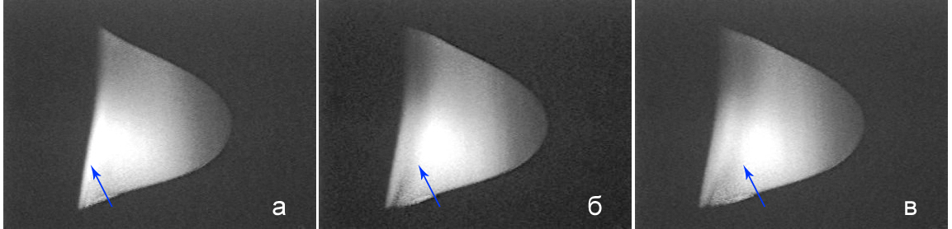

Рис.2. Распространение волны плотности по пылевой структуре Ar при давлении 3 Торр, полидисперсный CeO₂, протоны 2 МэВ, 1 мкА. Стрелкой показан фронт волны, а), б) и в) через 1/25 с.

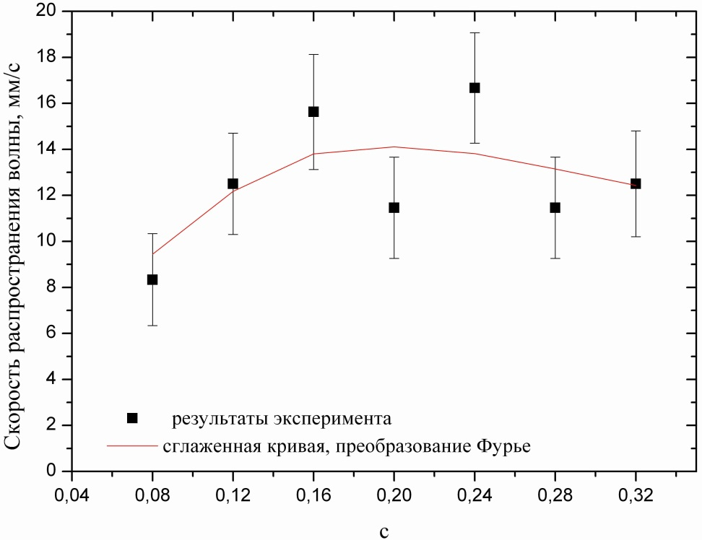

Рис.3. Скорость распространения волны (рис.1) в зависимости от времени

Нерегулярный характер имеет также процесс излучения волн. Поэтому говорить об определенной длине волны и её частоте не приходится. Нужно напомнить, что последовательность кадров с цифровой камеры записывалась на видеомагнитофон, а затем отбирались наиболее интересные кадры для перевода в цифровую форму и записи в компьютер для последующей обработки. В режиме реального времени процесс испускания волн из левой границы структуры и её распространение по структуре отлично видны.
На рис.4 представлена другая, более протяженная структура. Такие структуры получаются при увеличении разности потенциалов между плоским электродом - коллектором (виден справа) и корпусом экспериментальной ячейки со 150 В до 300 В. На короткие промежутки времени бегущие волны превращались в стоячие. Наблюдалось отражение волн от левой границы пылевой структуры и распространение в обратном направлении. Стоячие волны в плоскости наблюдения как бы разрезаны горизонтальной линией на две части со сдвинутыми максимумами и минимумами. Расстояние между соседними из них около 1,6 мм.

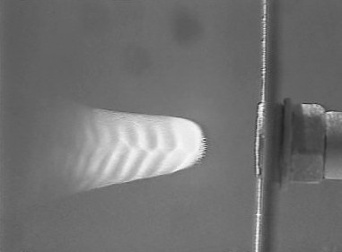

Рис.4. Стоячие пылезвуковые волны. Газ Ar при давлении 3 Торр,
Частицы - полидисперсный CeO₂, протоны 2 МэВ, 1 мкА

При более высоких значениях давления плазмообразующего газа вблизи электрода-коллектора образуются плотные пылевые облака, эволюционирующие во времени. В течение нескольких десятков секунд ещё более плотное вращающееся ядро внутри структуры излучает волны, которые нами интерпретируются как спиральные (рис. 5). Такие волны срываются и испускаются вновь.

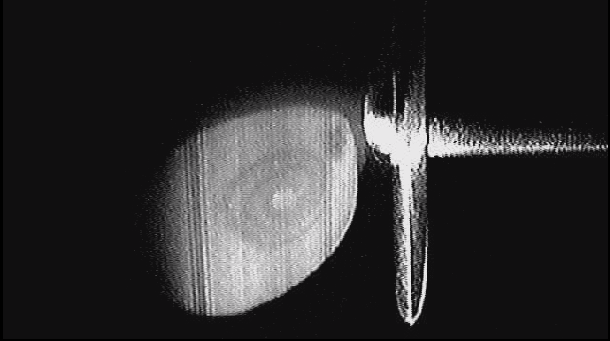

Рис. 5. Спиральные волны в пылевом облаке вблизи электрода. Газ – He, давление – 314 торр, частицы – CeO₂ , напряжение – 200 В. Полосы – тени от элементов ячейки. Расстояние между витками спирали ≈ 1мм, радиус ядра = 0,5 мм. Измеренная скорость распространения волны ≈ 1,5 см/с. Угловая скорость вращения ядра ω ≈ 23 с⁻¹.

Таким образом, в пылевом облаке, сформировавшемся в приколлекторной области несамостоятельного разряда при относительно низком давлении инертного газа, могут развиваться как бегущие, так и стоячие волны. Развитие бегущих волн, по-видимому, связано с неустойчивостью пылезвуковых волн, рассмотренной в [2].

ЛИТЕРАТУРА
1 Рыков В.А , Жеребцов В.А , Глотов А.И., Дудкин Н.И., Мешакин В.И.,, Шаблов В.Л., Лазаренко Д.Г., Брежнев А.И., Прудников П.И., Андрюшин И.И. Колебания и волны в пылевой плазме. Часть 1 // Труды регионального конкурса научных проектов в области естественных наук. Вып 18. Калуга: АНО КНЦ, 2013. С.96-100.
- Fortov V.E., Khrapak A.G., Khrapak S.A., Molotkov V.I., Nefedov A.P., Petrov O.F., Torchinsky V.M. Mechanism of dust-acoustic instability in a direct current glow discharge plasma // Physics Plasmas. 2000, V. 7. No. 5. P. 1374-1380.
- Andryushin I.I., Vladimirov V.I., Deputatova L.V., Zherebtsov V.F., Meshakin V.I., Prudnikov P.I., Rykov V.A. Recombination instability of non-self-maintained discharge dusty plasma // Dusty plasmas in applications: contributed papers of 4th International Conference on the Physics of Dusty and Burning Plasmas, Odessa, 2013. P. 3.

